МУШИСТЕРСТВО  ТРУДА И СОЦИАЛЬНОГО РАЗВИТИЯ | Главам сельских поселений
КРАСНОДАРСКОГО КРАЯ | Тимашевского района (по
ГОСУДАРСТВЕННОЕ КАЗЕННОЕ | списку)
УЧРЕЖДЕНИЕ КРАСНОДАРСКОГО КРАЯ
«ЦЕНТР ЗАНЯТОСТИ НАСЕЛЕНИЯ
ТИМАШЕВСКОГО РАЙОНА»
(ЖУ КК ЦЗН ТИМАШЕВСКОГО РАЙОНА)
Красная ул., д. 122-А, г. Тимашевск, Краснодарский край, 352700 тел. (86130) 4-01-29, факс (86130) 4-13-87
E-mail: timashevsk@cm.krasnodar.ru иннкгш2353017757/235301001 окато 55945228, ОГРН 1022304838368
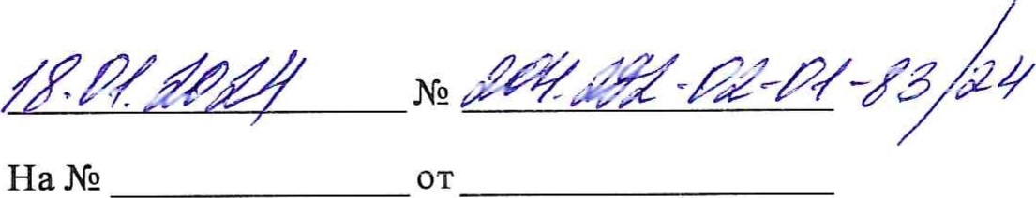
Об информировании граждан
Уважаемые руководители!
Центр занятости населения Тимашевского района просит Вас оказать содействие в информировании граждан путем размещения информационного материала на стендах поселения, размещения в социальных сетях, звукового сопровождения (при наличии радиовещания), привлечения представителей органов Тос об услугах предоставленных ЦЗН, в том числе обучение безработных граждан (прилагается).
По всем интересующим вопросам обращаться в ГКУ КК ЦЗН Тимашевского района по адресу: г. Тимашевск, ул. Красная, 122А, каб. N2 1, телефон +7(86130)4-95-34.
И. о. руководителяН.Д. Дзюба
Волкова Наталья Олеговна

ЦЕНТР ЗАНЯТОСТИ НАСЕЛЕНИЯ ТИМАШЕВСКОГО РАЙОНА

ОБЪЯВЛЯЕТСЯ НАБОР
НА ОБУЧЕНИЕ
2024 год
ПО СЛЕДУЮЩИМ ПРОГРАММАМ
Профессиональное обучение
Повар 3-й разряда - 10 Портной - З Кладовщик - 2
Делопроизводитель - 2

Охранник 4-й разряд - 15 Младший воспитатель — 5 Парикмахер — 5
Повышение квалификации
Специалист по социальной работе —2

Бухгалтерский учет — 5
Кадровое делопроизводство — 4 Водитель транспортных средств с категории «В» на «С» -2
Пройти профессиональное обучение также возможно в рамках национального проекта «Демография»
УСЛУГИ СЛУЖБЫ ЗАНЯТОСТИ БЕСПЛАТНЫ
г. Тимашевск, ул. Красная, 122.А. Справки по телефону:

